総務省の調査によると

https://www.soumu.go.jp/johotsusintokei/whitepaper/ja/r03/pdf/n1200000.pdf

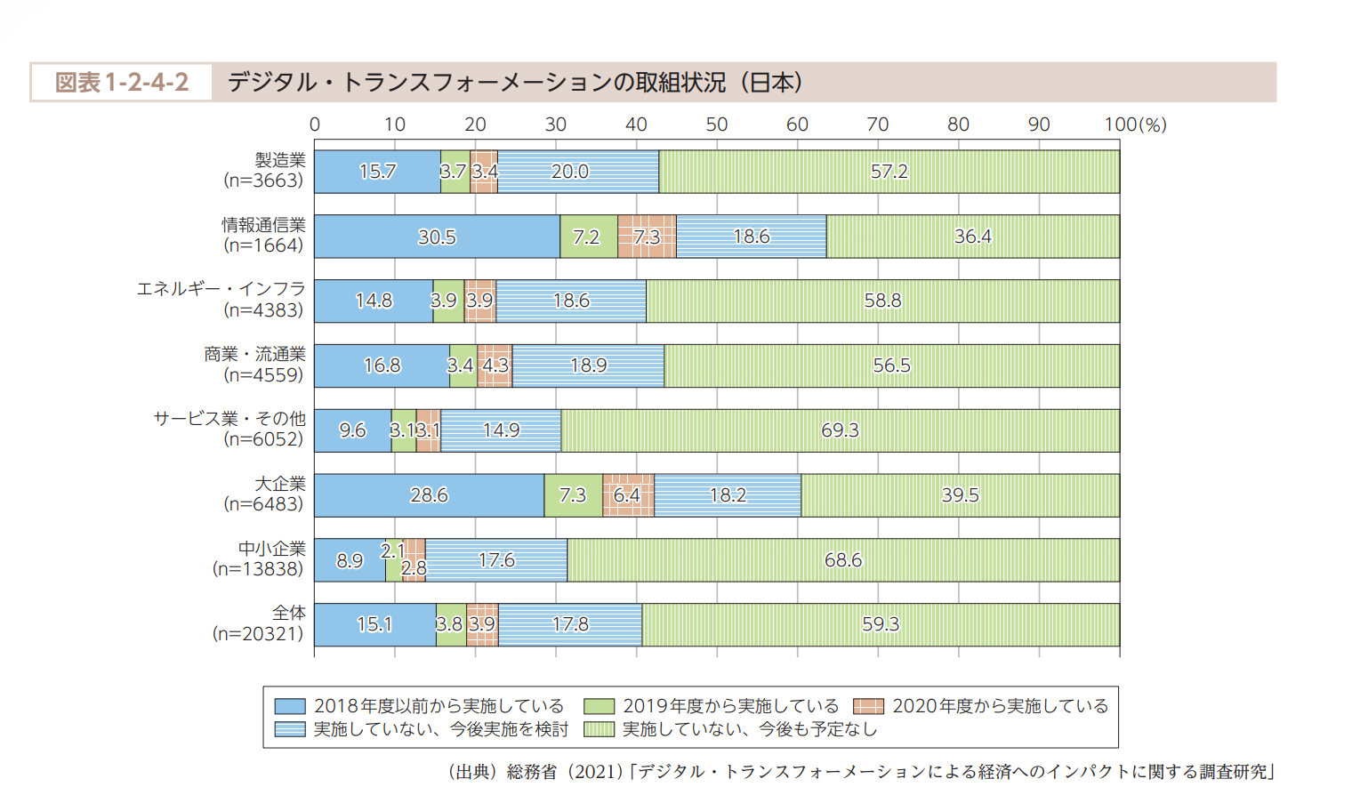

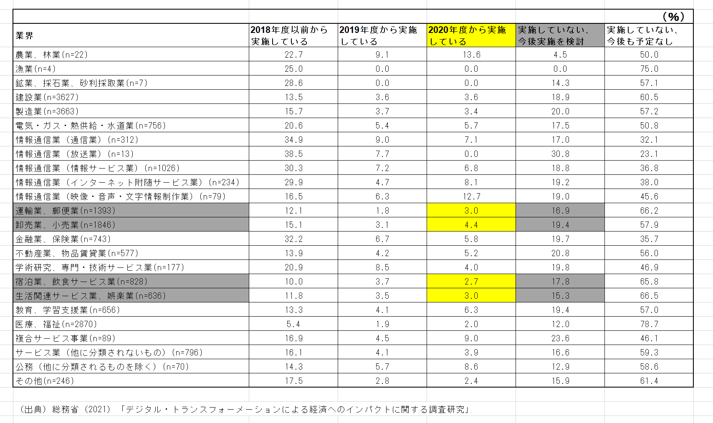

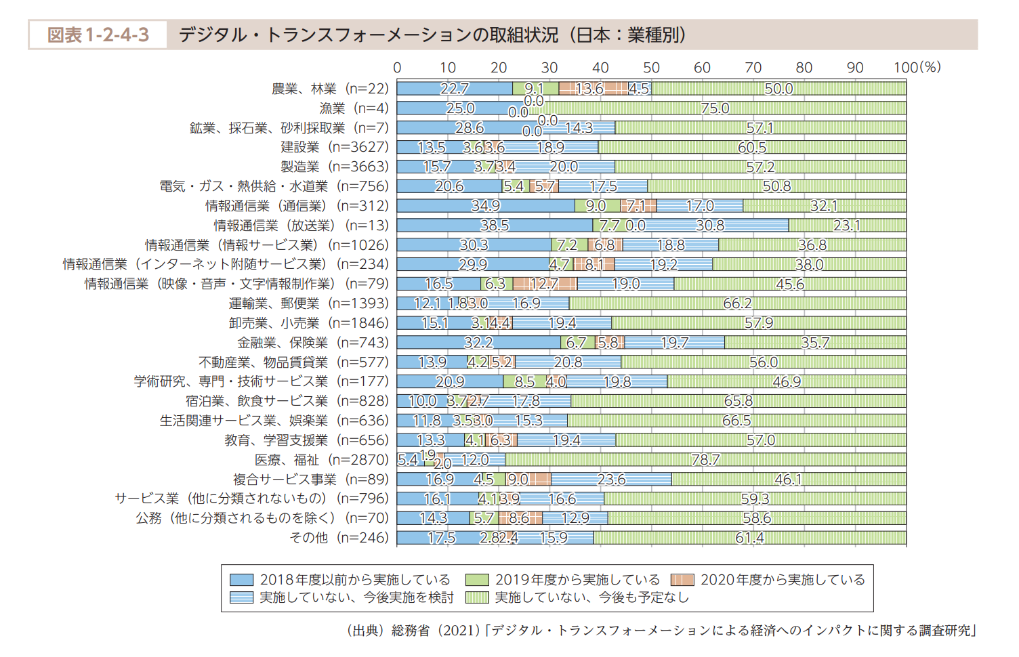

<https://www.meti.go.jp/policy/mono_info_service/cashless/cashless_sub/report1.pdf>

IT人材不足

フリーランス業界　→　消費者（会社/エンドユーザー）

<https://paiza.hatenablog.com/entry/2019/01/11/IT%E4%BA%BA%E6%9D%90%E3%80%8C79%E4%B8%87%E4%BA%BA%E3%80%8D%E4%B8%8D%E8%B6%B3%E6%99%82%E4%BB%A3%E3%82%92%E5%89%8D%E3%81%ABIT%E3%82%A8%E3%83%B3%E3%82%B8%E3%83%8B%E3%82%A2%E3%81%8C%E8%80%83%E3%81%88>

Freelance

<https://www.fiverr.com/categories/programming-tech/chatbots?source=gallery-listing>

**医療業界における**

<https://www.kddimatomete.com/magazine/211020115720/>]

<https://www.digital-transformation-real.com/blog/current-status-issues-and-trends-in-the-medical-industry>